目录
17.1 社会医疗保险系统前期准备工作 2
17.1.1 医疗保险概述 2
17.1.1.1 社会医疗保险 2
17.1.1.2 商业医疗保险 2
17.1.1.3 医疗保险对医院的重要性 3
17.1.1.4 医保网络系统 3
17.1.2 医保接口数据通信模式 3
17.1.2.1 DLL直接通信模式 4
17.1.2.2 DLL + 医院前置机通信模式 4
17.1.2.3 文件读写交换模式 5
17.1.2.4 数据库交换模式 5
17.1.3 医保网络系统的构建流程 6
17.1.3.1 费用评估 6
17.1.3.2 医保资格申请 6
17.1.3.3 获取医保接口开发文档 6
17.1.3.4 联系HIS开发商开发医保接口 6
17.1.3.5 获取医保三大目录 7
17.1.3.6 了解和熟悉医保政策 7
17.1.3.7 联系社保局搭建医保网络系统的硬件和软件环境 7
17.1.3.8 医保接口测试 7
17.1.3.9 医保接口审核 7
17.1.3.10正式启用医保接口 7
17.2社会医疗保险基本数据 7
17.2.1 使用接口基本操作步骤 7
17.2.2 医疗保险机构 7
17.2.3 接口动态库定义 8
17.2.4 保险收费目录 8
17.2.5 保险收费项目对应 11
17.2.6 医保基础字典 14
17.2.7 保险偿付费别比例设置 15
17.2.8 保险参数配置 17
17.2.9 保险疾病目录 17
17.2.10 人员信息对照 18
17.2.11 科室信息对照 19
17.2.12 社保住院病人公共管理 20
17.3基本业务操作步骤 22
17.3.1 医院软件和医保软件是分开的 23
17.3.1.1 门诊部分 23
17.3.1.2 住院部分 23
17.3.2 医院软件和医保软件是合一起的 24
17.3.2.1 门诊部分 24
17.3.2.2 住院部分 26
17.3.3 医保结算对账 28
17.3.3.1 医保结算明细对账 28
17.3.3.2 汇总（月报表） 28

17.1 社会医疗保险系统前期准备工作
这章主要内容包括：
1、医疗保险概述；
2、医保接口的数据通信模式；
3、医保网络系统的构建流程。

17.1.1 医疗保险概述
目前医疗保险按其性质划分为社会医疗保险和商业医疗保险两种。本文后面所讲述的医疗保险多指社会医疗保险。

17.1.1.1 社会医疗保险
社会医疗保险是国家和社会根据一定的法律法规，为向保障范围内的劳动者提供患病时基本医疗需求保障而建立的社会保险制度。是由政府主办的、按有关法律规定的，由劳动者本人、所在单位和国家按工资的一定比例共同筹集资金，对参保人员患病引起的诊疗费、检查费、药费、住院费、手术费、护理费等直接费用进行经济补偿的制度。
目前社会医疗保险按报销机构大致划分为三种：
1、社保局(城镇医疗保险)。
2、农合办(农村合作医疗)。
3、民政局(民政补助)。
医疗保险按报销人群，疾病和范围又可以划分以下种：
1、未成年少儿医保。
2、 居民医保。
3、基本医疗。
4、大病医保。
5、特病慢性病医保。
6、生育医保。
7、工伤医保。

17.1.1.2 商业医疗保险
商业医疗保险是指由保险公司经营的，赢利性的医疗保障。消费者依一定数额交纳保险金，遇到重大疾病时，可以从保险公司获得一定数额的医疗费用。目前的商业医疗保险最突出的问题是价格高，保障程度低。

17.1.1.3 医疗保险对医院的重要性
近年来国家大力推行和施行福民利民政策，这其中包括社会医疗保险，社会养老保险，特困人群救助以及大部分地区都已经实行的九年制业务教育的免费制度等等，都为人民大众带来了极大的实际利益,特别是医疗保险制度的改革.目前医疗保险涵盖的人群已经包含了城镇居民和广大农民，部分地区甚至针对少儿和大学生都制定了一系列的医疗报销政策。可以说未来人人皆保是必定的趋势，病人都会选择政府指定的定点医院就诊，所以医院能够成为医疗保险定点医院尤为重要。

17.1.1.4 医保网络系统
过去病人就诊报销都采取医院打印发票，病人去中心手工报销的模式。这种模式操作繁琐，流程复杂，病人得到实际报销周期长。随着计算机通信信息化的发展，目前几乎所有社保机构都建立了医保网络网络系统。
医疗保险网络信息系统主要包括医疗保险网络中心和医院端两部分软件。医院端HO系统通过网络和社保中心服务器直接通信，上传病人就诊处方明细，中心系统自动计算报销金额。医院跟病人结算时，采取医院先垫付报销部分，收取病人个人支付部分，完成病人及时报销，医院在清算日和社保局统一清算。通过计算机自动化，极大简化了病人报销流程，减少了医院和社保局计算报销费用的过程。

17.1.2 医疗保险接口数据通信模式
由于各个社会医疗保险机构的独立性和具体的职能划分，每个社保经办机构都拥有自己独立的网络结构体系和医疗保险网络系统，定点医院为了能够实现跟各个社保经办机构的单独通信必须实现相应的通信接口，以下都统一简称医疗保险接口。
网络通信只是医院和社保机构的基本通信模式，根据目前国内几种常见的数据交换模式，医疗保险接口主要划分为：DLL直接通信模式；DLL + 医院前置机通信模式；文件读写交换模式；数据库交换模式。
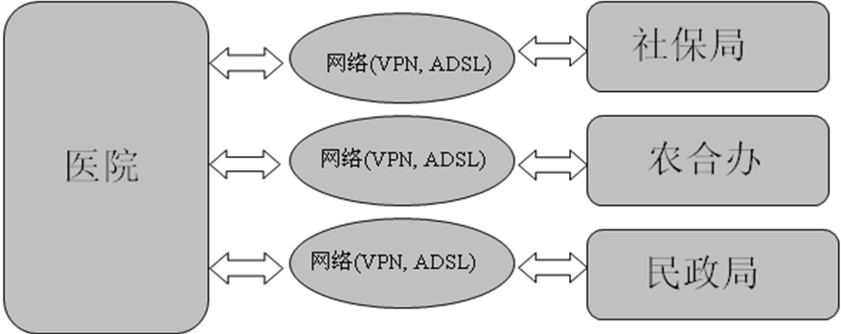
图17.1.2-1 网络通信流程图

17.1.2.1 DLL直接通信模式
HO系统通过调用社保局提供的DLL的输出的接口方法，直接通过网络把数据传给社保中心。项目范例：如吉林省农村合作医疗。如图17.1.2.1-1所示。
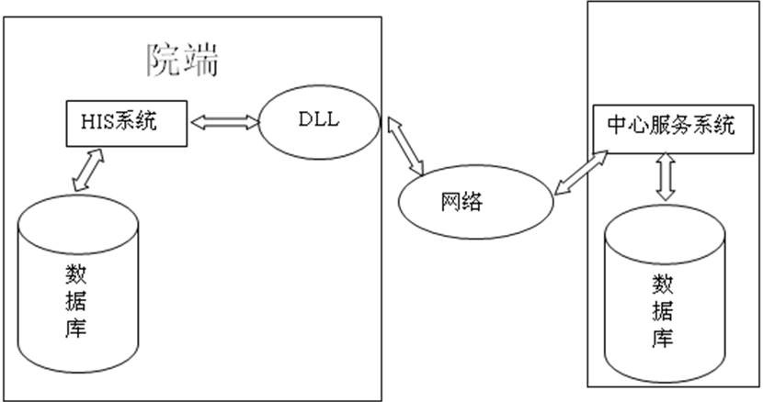
图17.1.2.1-1

17.1.2.2 DLL + 医院前置机通信模式
HO系统通过调用社保局提供的DLL的输出方法把数据传给医院端前置机，医院端前置机再通过网络传送数据到社保中心。项目范例：如重庆农村合作医疗。如图17.1.2.2-1所示。
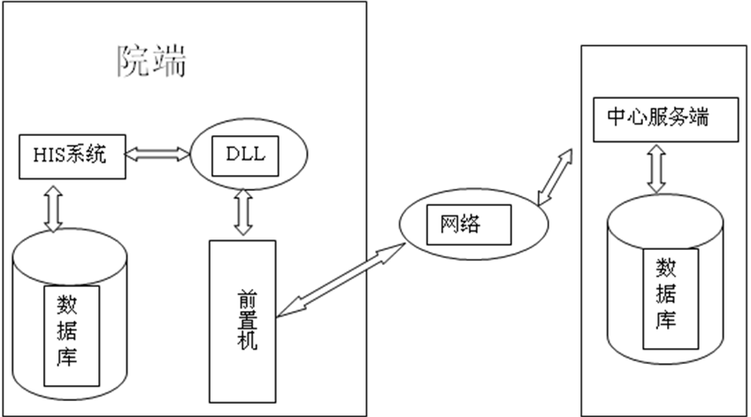
图17.1.2.2-1

17.1.2.3 文件读写交换模式
HO系统通过调用社保局提供的DLL的输出方法把数据传给医院端前置机，医院端前置机再通过网络传送数据到社保中心。项目范例:如福建省医保。如图17.1.2.3-1所示。
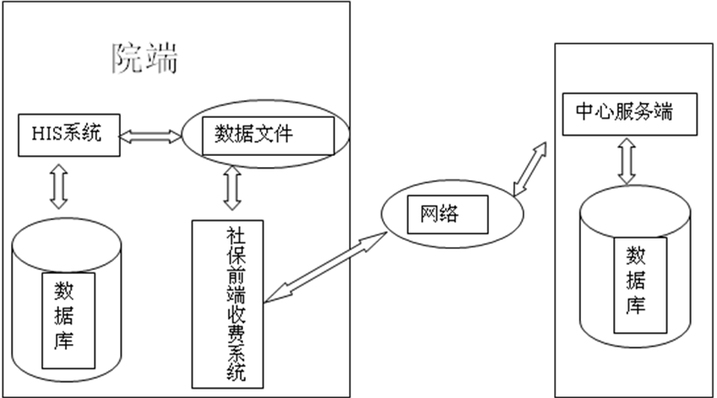
图17.1.2.3-1

17.1.2.4 数据库交换模式
社保前端系统再通过读取医院数据库把数据通过网络传给社保局。项目范例:如秦皇岛医疗保险。如图17.1.2.4-1所示。
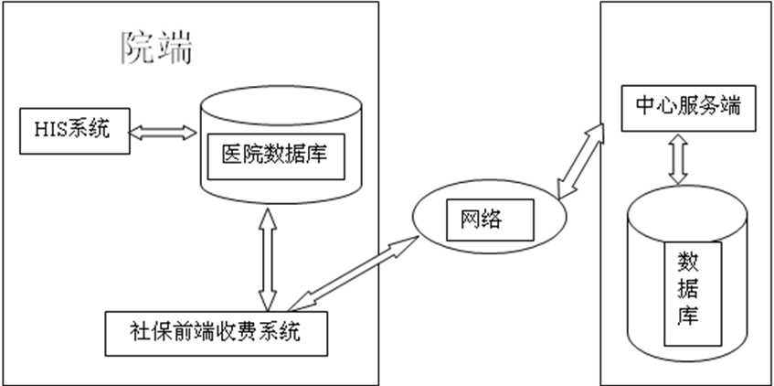
图17.1.2.4-1

17.1.3 医疗保险网络系统的构建流程
部分医院由于不清楚医疗保险系统构建流程，导致从最初医保资格的申请到医保收费系统正式使用前都耗费了相当长的时间，不仅耽误了部分医保病人住院就诊，同时给盈利性医院带来了不小的经济损失。医疗保险网络系统的构建流程主要包含以下十个环节。

17.1.3.1 费用评估
对医疗保险网络系统构建成本进行评估，包括医保资格审批，网络环境，硬件设备，中心提供的前置服务程序，接口文档等等费用进行考核。

17.1.3.2 医疗保险资格申请
医院要向相应的社保经办机构申请医疗保险资格，成为医疗保险定点医院。

17.1.3.3 获取医疗保险接口开发文档
医院要向相应的社保经办机构获取医疗保险接口开发文档，交给医疗保险接口开发商，开发商根据接口文档来开发接口。

17.1.3.4 联系HIS开发商开发医疗保险接口
医疗保险接口开发分为新增加接口和接口变动。
新增加接口：客户需要跟业务经理联系，接口变动文档发给业务经理，并确认是否已购买接口、是否在服务期，在服务期已购买接口的，业务经理填任务单提交给开发部，已购买接口，不在服务期的，需要联系业务经理签订维护合同后再填写任务单；没有购买的需要购买后再安排。
接口变动：客户需要跟业务经理联系，接口变动文档发给业务经理，我们评估变动程度，如果变动大的话就需要作为新接口来开发，变动不大的话就是接口后续服务。
联系电话：0755-82949682 联系人：张小姐

17.1.3.5 获取医疗保险三大目录
医疗保险三大目录具体为：1、 药品目录。2、诊疗目录或服务设施。 3、 疾病目录。

17.1.3.6 了解和熟悉医疗保险政策
向社保局业务科咨询医疗保险具体报销政策。

17.1.3.7 联系社保局搭建医疗保险网络系统的硬件和软件环境
根据当地医保网络系统的具体模式，向社保局申请构建硬件和软件环境。这其中包括开通与社保中心网络的连接，安装医院前端服务器（医院前置机），安装医院前端服务程序，购买和安装读卡（刷卡）器。向社保局申请在软件系统中为医院开通联网实时结算的权限。

17.1.3.8 医保接口测试
在正式使用医保接口收费前，必须进行相应的测试。由于测试产生的收费记录不纳入记账，所以可以先向社保局获取测试连接配置（如：IP和端口）以及测试时使用的医保卡或医保卡号。测试前需确保和中心网络连通。

17.1.3.9 医疗保险接口审核
在确认医疗保险接口各功能测试通过后，联系社保局对医疗保险接口系统进行审核。部分地区医疗保险是必须社保局对接口审核通过后，社保局才允许医院正式使用医疗保险接口系统进行正式收费。

17.1.3.10正式启用医疗保险接口
在社保局审核医疗保险接口合格后，医院就可以正式启用医疗保险系统进行收费了。

17.2社会医疗保险基本数据

17.2.1 使用接口基本操作步骤
正式启用医疗保险接口前的基本操作步骤（准备工作）：
第一步：设置医疗保险机构。这是开发商在医院正式启用之前就会设置好的，包括保险机构名称，编码等信息。
第二步：下载保险收费目录、保险基础字典、保险疾病目录。人员信息对照和科室信息对照可以根据医院当地医保政策的需要与否选择性的设置。
第三步：保险偿付比例设置和保险参数设置。
第四步：保险收费项目对应。详细请参考17.2.5。

17.2.2 医疗保险机构
医疗保险机构分为城镇职工医保、城镇居民医保、农村合作医疗、民政接口、工伤保险、铁路医保、离休医保、大学生医保等，但每个地区称呼有所不同。
功能：本模块设置好后，医保病人挂号、入院登记和结账调用本模块医保机构信息。每一个医保机构对应一个动态库，医保接口调用封装在该动态库中,本模块须用超级管理员登陆添加设置，普通用户没有权限进行修改。
打开保险机构模块，上下分为“保险机构”和“保险分中心（分管机构）”显示框。显示的保险机构是医院使用的保险机构。如下图17.2.2-1。深圳市使用的是广东省深圳市社会医疗保险接口，在显示框中显示了保险机构的ID、编码、名称、单位编码、接口驱动、版本、社保开发商、接口说明以及接口的使用情况。
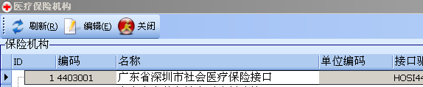
图17.2.2-1
保险分中心显示该保险机构下各个分管机构的信息，如深圳市社会医疗保险接口下的分管机构分为全市、市局、罗湖、福田等。如下图17.2.2-2所示。双击其中一个分管机构或选中后点击左上方的按钮，会出现这个分管机构信息的编辑框，显示分中心编码、名称以及所属保险机构名称。
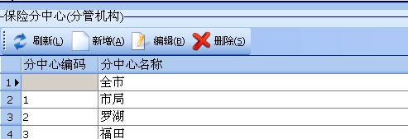
图17.2.2-2

在接口要正式使用的时候，接口要启用，在这里可以看到接口的启用情况，双击保险机构或选中后点击左上方的按钮，会出现一个保险机构信息的编辑框，如图17.2.2-3所示。要启用接口的话就要把启用选择框勾上，点击确定即可。
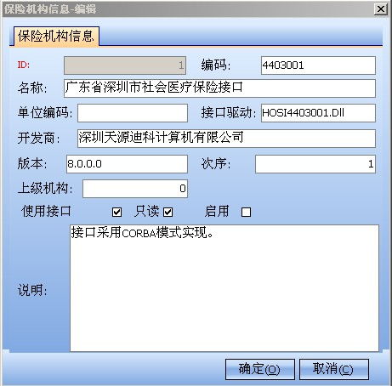
图17.2.2-3

17.2.3 接口动态库定义
医保接口动态库工程文件的命名规则：
1、动态库命名以前缀HOSI开头，再加7位编码做后缀。前6位为行政区代码，最后1位用来定义接口性质(1、城镇职工医保 2、城镇居民医保 3、农村合作医疗4、民政接口 5、人寿接口 6、铁路医保 9、不可定性医保（不属于以上种类的医保接口，如：异地接口））
如：深圳医保HOSI4403001.Dll, HOSI为前缀， 后7位为具体编码， 前6位440300是深圳市行政区域代码，最后一位数字‘1’代表是城镇职工医保。
如：黑龙江省绥化市明水县HOSI2312253， HOSI为前缀， 紧跟HOSI后6位为明水县的行政区代码，最后一位数字‘3’代表为农村合作医疗接口。
2、特殊命名：
A、人寿保险接口全国通用，则编码不分行政区, 编码为0000005；
B、Healthone本地医保接口，编码为00000009。

17.2.4 保险收费目录
保险收费目录：即医疗保险机构提供的属于报销范围的保险收费项目，包括药品、诊疗项目。保险收费目录中主要提供这些收费项目在医保中心统一的编码、名称、规格、报销比例等信息。
即医疗保险参保人员使用药品和诊疗和服务设施发生的费用，超出目录范围的医疗保险基金不予支付，属于目录范围内的按以下原则支付，一是使用“甲类目录”的药品所发生的费用，按基本医疗保险规定的标准给予支付；二是使用“乙类目录”的药品所发生的费用，先由职工自付一定比例后，再按基本医疗保险规定的标准给予支付。
具体操作：（1）点击“业务—医疗保险接口—保险收费目录”，弹出图17.2.4-1。

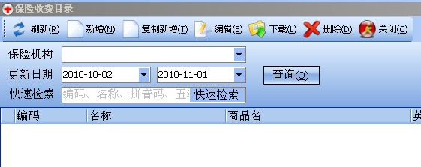
图17.2.4-1

（2）选择对应保险机构名称。
（3）下载目录：选择的保险机构提供下载目录的话，就可以直接点击按钮，系统会自动下载保险中心目录，并将中心目录下载显示在如图17.2.4-1窗口。
（4）新增目录：如果该保险机构没有直接提供下载目录功能，那就要根据医保中心发布的保险收费目录添加，点击按钮，弹出新增保险收费项目编辑框，如图17.2.4-2。填入相关基本信息，根据需要可填好限制信息、其他编码、项目内涵、除外内容、说明和备注信息，点保存即可。

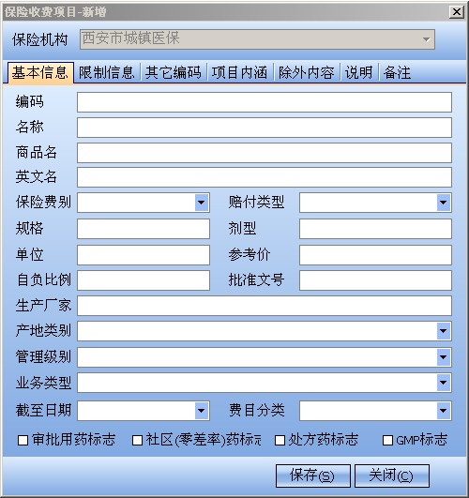
图17.2.4-2

A：基本信息：包含编码、名称、商品名、规格、剂型、单位、自付比例等必填项，像保险费别、赔付类型（包括甲类、乙类、丙类和目录外，各类别赔付比例不一样）、产地类别等内容可根据中心或医院需要填写。
B：限制信息：如图17.2.4-3。根据要求编写此栏信息。
C：其他编码：如图17.2.4-4。包括标准编码、自费编码和备用编码。
D：项目内涵、除外内容、说明、备注：这四项可根据需要自行编写。

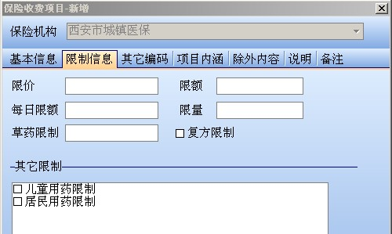
图17.2.4-3

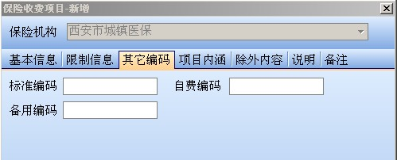
图17.2.4-4

（5）查询功能：在更新日期栏输入时间段，点按钮，即可查到改时间段更新的保险收费目录。
（6）快速检索：在快速检索输入框中输入要检索的收费项目的编码、名称、拼音码、五笔码中的任何一项，点击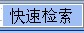按钮即可查到要查找的收费项目信息。

17.2.5 保险收费项目对应
保险收费项目对应即把医院使用目录编码与保险机构的编码对应起来。
目的：因为一般医院的收费目录有一套自己的编码，而这个编码和保险机构的收费目录编码是不一样的，如果直接用医院自己的编码上传保险机构的话，那保险机构就不能识别，就容易出错。所以要进行对码，把医院的目录编码与保险机构的编码对应起来，这样保险机构就能够把医院编码转换为中心编码，就能够对收费项目进行保险结算了。
当病人费用明细收费结算时上传到中心时，中心就可以跟椐编码对应信息算出病人报销费用、自费费用和偿付比例。对码后上传到保险中心进行审核，审核通过后，医院方在开出收费项目进行结算时才能对保险收费项目进行保险结算。
具体操作：（1）点击“业务—医疗保险接口—保险收费目录对应”，弹出图17.2.5-1。
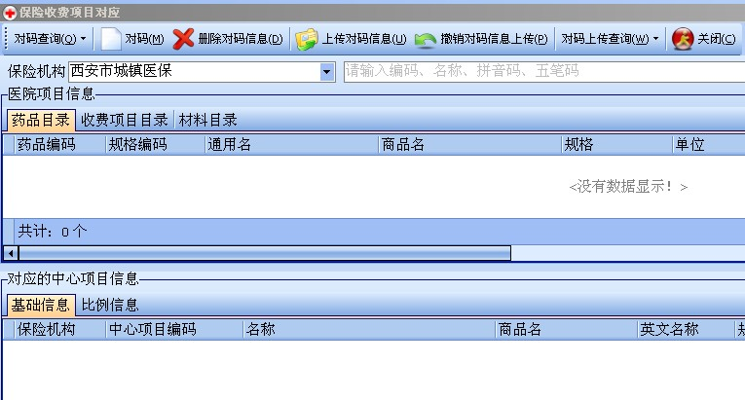
图17.2.5-1

（2）在保险机构选择框选择医院使用的保险机构名称，点击按钮，下面的医院信息项目框中就会显示出医院所有的药品目录、收费项目目录以及材料目录。
（3）对码信息查询：点击按钮，弹出图17.2.5-2，便可对下拉菜单中查询项目进行查询，包括未对码项目、已对码项目、未上传至中心的已对码项目、已上传至中心的已对码项目。
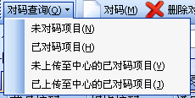
图17.2.5-2
（4）对码操作：在对码查询菜单栏选择“未对码项目”，双击“医院项目信息表中的任何一条信息”或“选中要对码的项目单击按钮”，弹出保险收费项目对码编辑窗口，如图17.2.5-3。

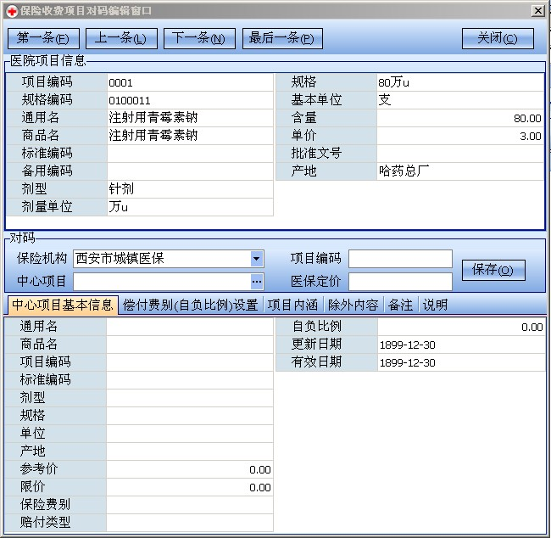
图17.2.5-3

在中心项目一栏输入项目名称或者点击后面的按钮检索出医保编码，也可以直接录入中心项目编码，检索项目回车确认后，下面框中将显示保险收费目录中对应项目信息，确认点保存取消点关闭。
当点保存时会弹出提示框，如图17.2.5-4。选择“是”，则弹出下一条收费项目的对码编辑框，就可以对下一条信息进行对码了。
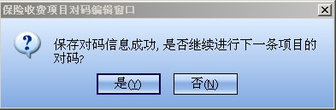
图17.2.5-4

（5）上传对码信息：在对码查询栏选择“未上传至中心的已对码项目”，单击
按钮，这时就把已对码项目上传到医保中心进行审核。
（6）撤销上传信息：在医保中心还没审核处结果之前，在医保查询栏选择“已上传至中心的已对码项目”，点击按钮即可。
（7）查询审核结果：点击按钮，弹出图17.2.5-5，便可对下拉菜单中审核结果进行查询，包括下载对码信息审核结果、中心已审核项目、中心未审核项目以及中心审核未通过项目。
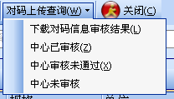
图17.2.5-5

17.2.6 医保基础字典
医保基础字典的主要功能是：该字典包括了医疗保险模块所有最基本的资料选项和内容，医疗保险的基础资料都在这里设置。后面即可调用此字典里的资料。
医疗保险基础字典模块包括公共字典和扩展字典。
具体操作：点击“业务—医疗保险接口—医疗保险基础字典”，弹出如图17.2.6-1窗口。

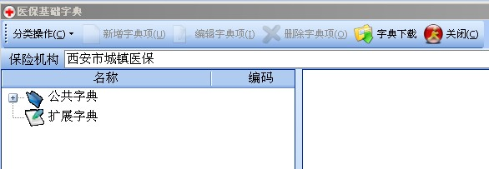
图17.2.6-1

1、公共字典：包括医疗类别、赔付类型（费用等级）、偿付费别（保险比例类别）、保险费别、保险种类（险种类别）等信息。
（1）医疗类别：包括普通门诊、门诊、专家门诊、普通住院、生育住院和工伤住院等信息。根据医院具体情况新增设定。
（2）赔付类型：分为甲类、乙类、丙类、目录外。类型不同，赔付比例不同。
（3）偿付费别：分为西药费、中药费、检查费、检验费等。根据医院具体情况新增设定。
（4）保险费别：分为西药费、中药费、检查费、检验费等。根据医院具体情况新增设定。
（5）保险种类：包括基本医疗保险、生育医疗等。
2、扩展字典：包括医保剂型、医保清算方式、医保科室等信息。根据医院具体情况新增设定。
3、新增：选中要新增字典项的项目类别。比如医疗类别，点击按钮，弹出医疗类别新增编辑框，如图17.2.6-2。输入编码、名称、医疗服务范围，点确定即可。

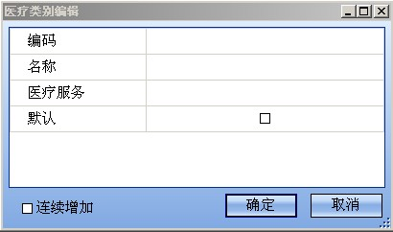
图17.2.6-2

4、编辑：选中要编辑修改的项目类别，点击按钮，弹出编辑框，修改后点确定即可。
5、删除：选中要删除的项目类别，点击按钮即可。
6、字典下载：有些地方的医保中心提供下载医保基础字典项目，就可以点击进行下载。

17.2.7 保险偿付费别比例设置
具体操作：（1）点“业务—医疗保险接口—保险偿付费别比例设置”，弹出比例设置窗口，如图17.2.7-1。

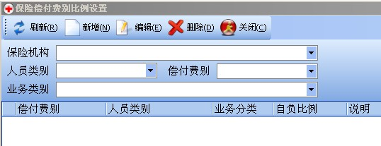
图17.2.7-1
（2）在保险机构选择框选择保险机构，如图17.2.7-2。点击输入框后面的倒三角按钮即可弹出已有的保险机构名称。
图17.2.7-2

（3）新增：点击按钮，弹出“保险收费自付比例信息—新增”窗口，如图17.2.7-3。在编辑框中选择输入偿付费别（包括西药费、中药费、检查费等）、病人类别（包括普通病人、社保病人）、业务类型（包括门诊、住院、综合）和自付比例，点保存即可。
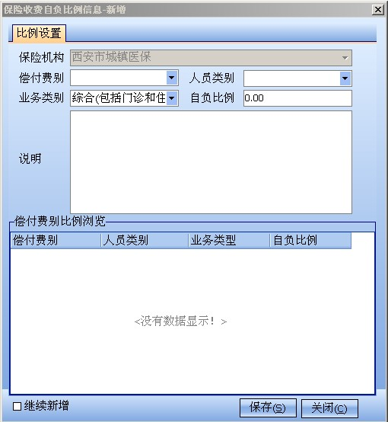
图17.2.7-3

（4）编辑：选中要编辑修改的费别比例项目，点击按钮，弹出编辑框，做出修改后点按钮即可。
（5）删除：选中要删除的费别比例项目，点击按钮即可。

17.2.8 保险参数配置
具体步骤：点击“业务—医疗保险接口—保险参数设置”，弹出保险参数设置窗口，如图17.2.8-1。
保险参数是在数据库中设置好后，再在保险参数配置窗口里面配置。由于不同地区医保接口不一样，所以配置也不一样。

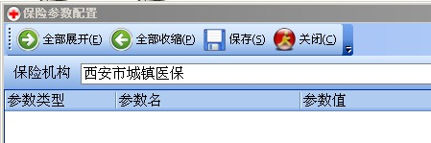
图17.2.8-1

17.2.9 保险疾病目录
保险疾病目录：各类疾病的分类和种类目录，并对各类疾病进行详细说明。
这一块和保险收费目录模块的操作时一样的。同样是能在保险机构下载基本目录的就直接下载，不提供下载的就按照保险机构发布的疾病目录一条一条的新增进去。
保险疾病不需要对码。只需在该目录下新增或导入后，在门诊挂号、门诊收费、住院登记和住院结帐根椐对应保险机构直接调出使用。
具体操作：（1）点击“业务—医疗保险接口—保险疾病目录”，弹出和保险收费目录机会一致的窗口，如图17.2.9-1。

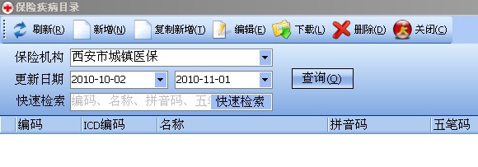
图17.2.9-1

（2）选择对应的保险机构名称。
（3）下载目录：选择的保险机构提供下载目录的话，就可以直接点击按钮，系统会自动下载保险中心目录，并讲下载目录显示在下面窗口。
（4）新增目录：如果该保险机构没有直接提供下载目录功能，那就要根据中心发布出来的保险疾病目录添加。
点击按钮，弹出新增保险疾病项目编辑框。填入相关基本信息，点保存即可。
（5）查询功能：在更新日期栏输入时间段，点按钮，即可查到改时间段更新的保险收费目录。
（6）快速检索：在快速检索输入框中输入要检索的疾病项目的编码、名称、拼音码、五笔码中的任何一项，点击按钮即可查到要查找的疾病项目信息。

17.2.10 人员信息对照
此模块功能是：将医院员工的编码与中心指定人员编码对应起来。
只有把医院人员编码与中心指定人员编码对应起来后，医务人员开的医保收费项目在中心才能体现出来，才会有效。
以方便医保中心按照人员统计所需数据报表。
具体操作：医院提供医院员工编码给保险机构，保险机构就会针对具体员工提供一个中心的指定人员编码,并在中心人员管理保存起来，集中管理。
具体步骤：（1）点击“业务—医疗保险接口—人员信息对照”，弹出人员信息对照窗口，如图17.2.10-1所示。

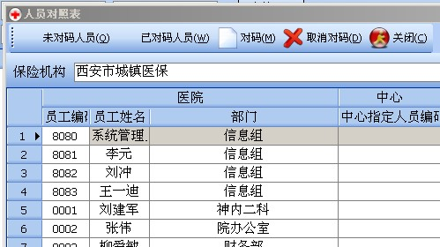
图17.2.10-1

（2）点击按钮或者双击要对码的医院人员，弹出人员对照编辑窗口，如图17.2.10-2。
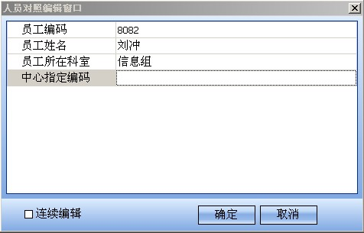
图17.2.10-2
（3）编辑框中包括员工编码、员工姓名、员工所在科室、中心指定编码四个信息。输入这四个信息点按钮即可。

17.2.11 科室信息对照
此模块功能是：将医院科室编码与中心科室编码对应起来。做好医院科室信息和医保中心科室信息对照后，用以方便医保中心按照科室统计所需报表。
与医院收费项目一样，医院的科室也会有一套自己的科室信息和编码，而医保中心的科室信息和编码可能就会不一样。所以要做科室信息对照。方便医保中心按照科室统计所需数据报表。
具体步骤：（1）点击“业务—医疗保险接口—科室信息对照”，弹出科室信息对照窗口，如图17.2.11-1所示。
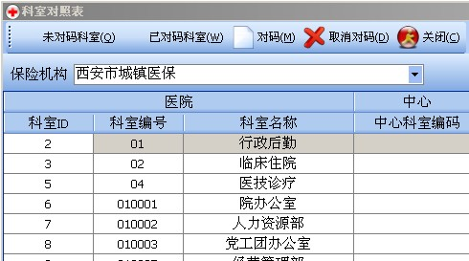
图17.2.11-1
（2）点击按钮或者双击要对码的医院人员，弹出人员对照编辑窗口，如图17.2.11-2。

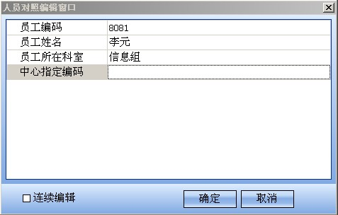
图17.2.11-2

（3）编辑框中包括科室编码、科室名称、中心科室编码三个信息。输入这三个信息点确定即可。

17.2.12 社保住院病人公共管理
功能：本模块主要是对社保病人出院保险结算做准备工作，包括保险病人费用明细查询、费用上传（续传）、费用重传、预算、转自费病人等。
操作步骤：（1）点击“业务—医疗保险接口—社保住院病人公共管理”，弹出社保住院病人公共管理窗口，如图17.2.12-1所示。
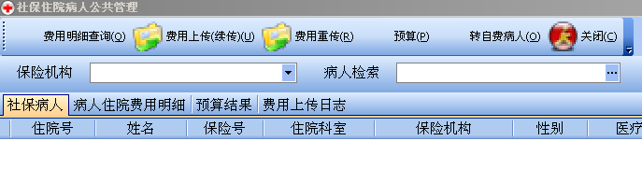
图17.2.12-1
（2）社保病人费用明细查询：
A：在如图17.2.12-1窗口中的保险机构栏选择保险机构名称，窗口下面空白处就会显示出所有属于该保险结构的住院病人信息。
B：在病人检索栏检索出要查询明细的社保病人，点击按钮，则在如图17.2.12-2窗口中显示出该病人所有的费用明细，可以分别按项目直接检索出明细项目、按记账时间段进行检索、按对应的中心项目信息（即对码信息）进行检索。
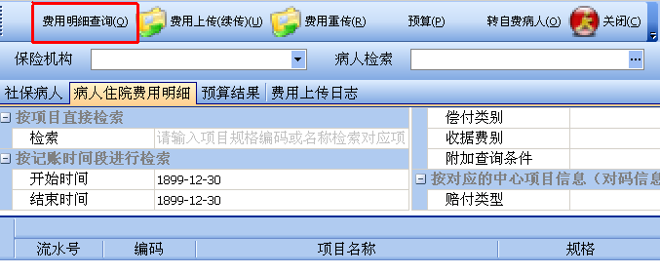
图17.2.12-2
（3）费用上传（续传）：在医保病人出院结算前都要把病人费用明细上传到医保中心进行审核，审核通过后医保中心会算出该病人报销金额和自付金额并返回数据到医院软件。但是有的病人住院时间久了，到结算的时候费用明细就会有很多，有的多达上千条，结算时全部一起上传的话所需时间就会很长。续传主要功能是对这类病人可以每天上传费用明细，可以选择指定上传明细的时间段，这样到结算的时候就大大节省了上传费用所需时间，也能避免因上传明细太多时间太长引起的系统操作缓慢。具体操作：检索出要上传费用明细的医保病人，再查询要上传的费用明细，点击按钮。如图17.2.12-3所示。

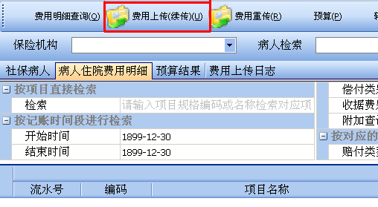
图17.2.12-3
（4）费用重传：检索出需要重传的费用明细，点击按钮。
费用重传的作用：在已上传的费用明细中发现有错误需要修改的，就可以在我们系统中修改后使用“费用重传”的功能，这样就会覆盖掉原来已上传的明细，更新为最新的明细。
（5）预算：预算的功能是在病人正式结算前可以对病人所发生的费用进行预算，可以预算出该病人报销多少自付多少，但这只是一个参考，实际报销多少以最后正式保险结算得出的金额为准。预算结果会显示在17.2.12-4窗口中。

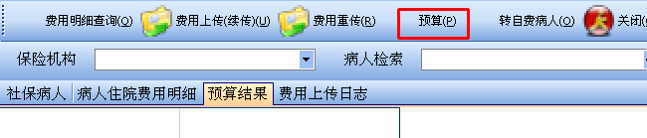
图17.2.12-4
（6）转自费病人：这个功能是对保险病人的一种特殊处理办法，比如说有的病人在住院的时候是登记的病人类别是医保病人，这在医保中心也是登记了的。但由于种种原因，结算的时候要自费结算，这时候就可以使用这个功能，把医保病人转为自费病人，这样中心也就取消了该病人的医保登记，病人可以做自费结算了。
（7）费用上传日志：费用上传日志会显示在图17.2.12-5窗口空白处。这个主要是对费用长传是否成功作一个参考提示作用，如果费用上传成功则日志里面会出现上传成功的标记符，没有上传成功的话，则会显示没有上传成功的标记符，这是可以先检索出没有上传成功的费用明细，点击按钮，就会重新上传该明细，直到费用上传日志中的上传标记显示为成功标记。

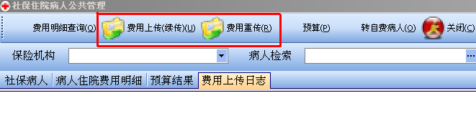
图17.2.12-5

17.3基本业务操作步骤
具体操作一般分为两类：第一类是有单独的医保客户端程序，这是和医院软件是分开的，在进行医保病人登记结算的时候，需要医保客户端程序和医院的程序配合使用。
第二类是医院软件和医保接口是做在一起的，只有一个程序。用这一个程序就可以对医保病人进行登记结算，不需要再在专门的医保程序上对病人数据进行导入导出。
下面分别具体介绍这两类的具体操作流程。

17.3.1 医院软件和医保软件是分开的
这种医保接口是采用和医保前置数据库进行数据交换的办法的，所以整个过程需要医保客户端程序和医院的程序配合使用，医保客户端程序中主要的操作是挂号，住院登记，门诊及住院结算，出院办理等操作而医院的程序主要操作是调出在医保客户端程序中登记及结算的信息。
所以整个交换的过程是需要配合的就是：医保客户端程序操作登记（包括挂号，入院登记）—医院程序调出登记信息—医院程序上传明细（医保结算）—医保客户端程序结算—医院程序取回医保结算信息—医院结帐—医保客户端程程办理出院（对门诊病人无需这步操作）。

17.3.1.1 门诊部分
1、医保门诊挂号
A、在医保客户端程序中办理挂号。一般是刷卡后保存挂号信息，返回流水号。
B、在医院挂号程序中的医疗证号中输入流水号。补充完整病人其他相关信息，保存。

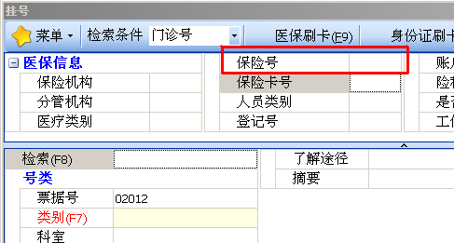
图17.3.1-1

2、医保门诊结账
在门诊收费窗口中调出医保病人信息，输入费用后，结算时会弹出提示窗口，这时到医保客户端程序中进行结算，然后在医院门诊收费程序中点确定，直至所有处方都结算完成。

17.3.1.2 住院部分
1、医保入院登记
A、在医保客户端程序中登录，并登记入院。
B、在医院入院登记程序中的医疗证号中输入登记号。补充完整病人相关信息，保存入院登记。
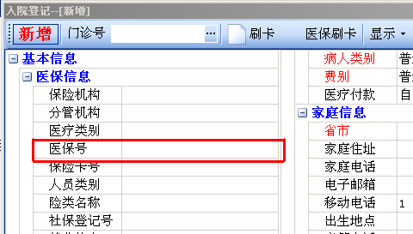
图17.3.1-2

2、医保出院结账
A、根据医保登记的登记号在登记结算中输入医疗证号并调出病人信息。
B、当病人要出院时，在结帐窗口点击保险—保险结算。如图17.3.1-3所示。
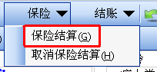
图17.3.1-3
C、在医保客户端软件中比较两边费用是否相同，如果相同就可以结帐。
D、在医院结帐窗口重新刷新病人信息以取回医保结算结果。
E、医院结帐，打印票据。
F、在医保客户端程序中处理出院。

17.3.2 医院软件和医保软件是合一起的
这种医保接口相对于上种接口就简单很多了，在一个软件上就可以完成对病人的所有操作。新版HO大部分客户都使用这样的模式来操作。

17.3.2.1 门诊部分
1、医保门诊挂号
在门诊挂号窗口，点击 按钮，或快捷键F9，病人刷卡，提示病人输入密码（若没有密码则跳过这一步）。确认密码后，会显示出病人的医保卡信息以及个人基本信息，显示在如图17.3.2-1中红色区域中，补充完整挂号信息，收取挂号费（根据不同地方医保政策不一样，挂号费有些要求只能现金支付，而有些是可以直接从医保卡中扣取的，视具体情况而定），点确定即可，医保挂号完成。
医保病人信息在挂号成功后是会上传至中心，中心也有该病人挂号信息。
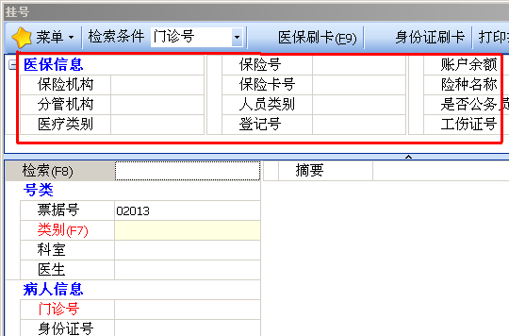
图17.3.2-1
2、医保门诊结账
在门诊收费窗口中调出医保病人信息，医保病人刷卡，点结账。此时病人费用信息自动上传至医保中心进行审核，审核通过后医保中心算出该病人自付金额和报销金额，并返回到结账支付窗口中如下图17.3.2-2红色区域显示出来，此时收取病人自费部分结账即可并打印票据。医保门诊结账完成。
注意事项：门诊医保结帐如图17.3.2-2所示，该窗口此时费用明细和结帐记录也传到中心，操作员发现费用有问题不能强行关电脑或在任务管理器中结束任务，否则会操成中心有结帐记录而本地未结帐成功。正确的操作是点确定后再到结帐列表中点退费操作（具体退费操作在以下医保门诊退费中有提到）。
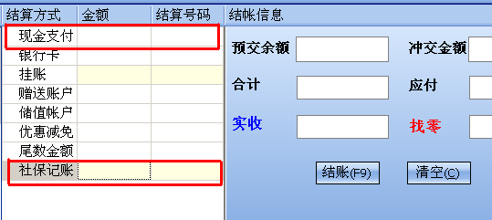
图17.3.2-2
3、医保门诊退费
在门诊收费列表查出医保病人信息,直接点按钮，系统会把医保中心结帐记录和本结帐记录同时作废。

17.3.2.2 住院部分
1、医保入院登记
在入院登记窗口中，点击按钮或快捷键F9，病人刷卡，提示病人输入密码（若没有密码则跳过这一步）。确认密码后，会显示出病人的医保卡信息以及个人基本信息，补充完整入院登记信息，点保存即可。医保病人入院登记完成。
医保病人信息在成功办理入院登记后是会上传至中心，中心也会有相应的入院登记记录。
2、医保出院结账
在住院病人结账窗口，调出医保病人基本信息，并显示在图17.3.2-3中A区域中，B区域中会显示出该医保病人所有要结算的单据，点按钮下的保险结算。此时系统会自动把医保病人费用信息上传至医保中心进行审核并保险结算，审核通过后自动返回医保病人自付部分和报销部分金额并显示在图中C区域中，收费员收取医保病人自付部分金额点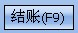按钮即可，如图17.3.2-4。打印票据后，医保病人结账，出院成功。
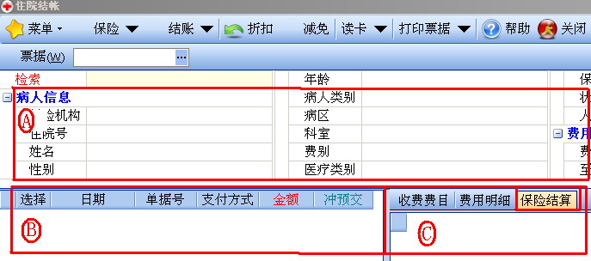
图17.3.2-3
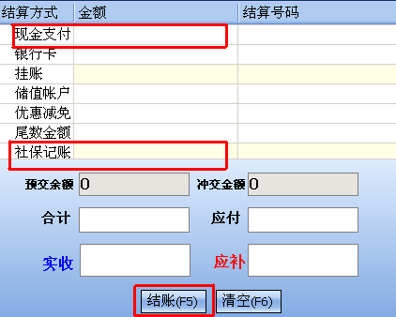
图17.3.2-4
3、医保出院结账取消
医保出院结账取消包括两个步骤：
A、取消本地结账记录：在住院结账管理窗口，调出已结账医保病人记账信息，点，即可取消本地结账记录。如图17.3.2-5所示。
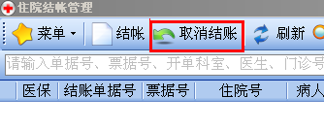
图17.3.2-5
B、取消保险结账记录：在住院结账窗口，检索出病人信息，点击下取消保险结帐按钮即可取消保险中心的结账记录。如图17.3.2-6所示。
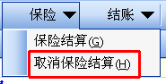
图17.3.2-6
这两步完成后，保险病人结账记录才完全取消成功。

17.3.3 医保结算对账
医保结算对账是一个月做一次，月底针对医院这一个月的医保病人与医保中心做好医保结算明细对账以及汇总（月报表）上交医保中心审核，确认医院费用明细和医保中心保持一致。做好这些工作后，医保中心才会把这个月医保病人总报销金额返还给医院。
由于各个地方医保政策不一样，月底对账流程也存在一定的差异。下面介绍月底对账的一般流程。

17.3.3.1 医保结算明细对账
医保结算明细对账，有的医院是通过打印本月所有医保病人的费用明细与下载打印医保中心的费用明细来进行人工对账，这样工作量比较大，麻烦费时。下面介绍的是直接在系统上完成医保结算明细对账。打开医保结算明细对账窗口，如图17.3.3-1所示。
选择要对账的时间段，则下面窗口会分别显示医院明细和中心下载的明细，点击按钮，则系统自动进行对账，对账完成后返回对账结果，两边数据一致的话就可以进行下一步操作了，不一致的话检查不一致的原因并解决，最后使两边数据一致。

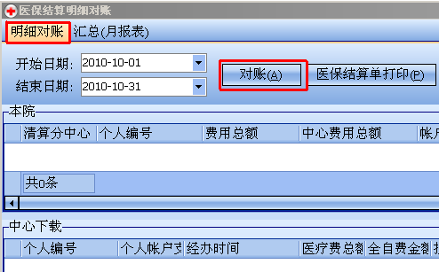
图17.3.3-1

17.3.3.2 汇总（月报表）
汇总月报表，有的医院也是分不同医保类型打印医保结算汇总表，是分别设计不同医保类型的
汇总报表。在这里介绍的也是分不同医疗类别查询汇总的月报表，如图17.3.3-2所示。
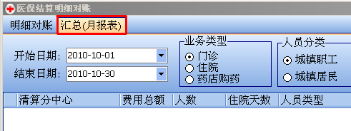
图17.3.3-2

手册模块更新记录表
统筹：刘为军 最终修订人：钟 珍 适应版本号：2.7.6
更新日期 | 更新人 | 更新内容
2010.9.27 | 钟珍 | 第一次发布群共享，括社会医疗基本数据
2010.10.18 | 钟珍 | 第二次发布，手册与整个系统的格式一致
2010.11.3 | 钟珍 | 整个系统统一发布，医保手册页走了最终修改，增加17.3基本业务操作步骤
2010.11.26 | 钟珍 | 17.2.1使用接口基本操作步骤、12.2.12社保住院病人公共管理
2010.12.24 | 钟珍 | 17.1前期准备工作整章内容，包括医疗保险概述、接口数据通信模式、医保网络系统的构建流程
2011.3.4 | 钟珍 | 17.2.2医疗保险机构
2011.3.25 | 钟珍 | 对全篇手册进行细节性修改补充

